賞鳥需知
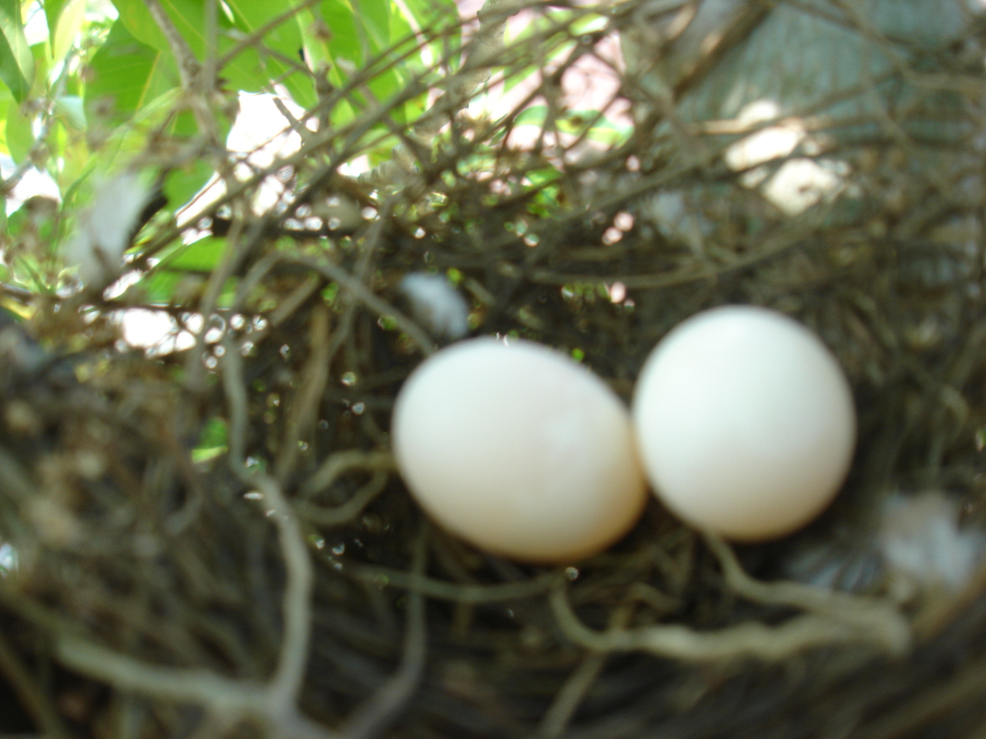
1. 不要穿著色澤過度鮮豔的服裝(避免驚嚇到鳥類)。
2. 輕聲交談，不要大聲叫喊。
3. 垃圾自行帶走處置，不隨便亂丟。
4. 不要隨手攀折路旁的植物。
5. 當野鳥已擺出警戒姿勢時，就不要接近。
6. 穿著不易打滑的鞋類
7. 攜帶長木棍、手杖之類的東西(以便在草叢中行進時，打草驚蛇)。
8. 注意當地氣象，決定是否攜帶雨具。
9. 隨身攜帶簡便醫療用品，以備不時之需。
10. 拿起手中的望遠鏡時，切記手肘部不要上揚，以免動作過大而驚嚇到鳥類。

賞鳥的參考資料與工具
1.鳥類圖鑑：一本便於攜帶的鳥類圖鑑，如台灣野鳥圖鑑。
2.望遠鏡： 雙筒望遠鏡的放大倍率，大約在七至十倍即可賞鳥。
3.筆記本： 觀察記錄報告最好包含下面幾個要點：時間、地點、溫度、天候、野鳥名 字、大小、特徵、數量等等以培養觀察的能力，而且賞鳥的資料也可以成為下次觀察野鳥的參考資料。
※賞鳥時的觀察要點
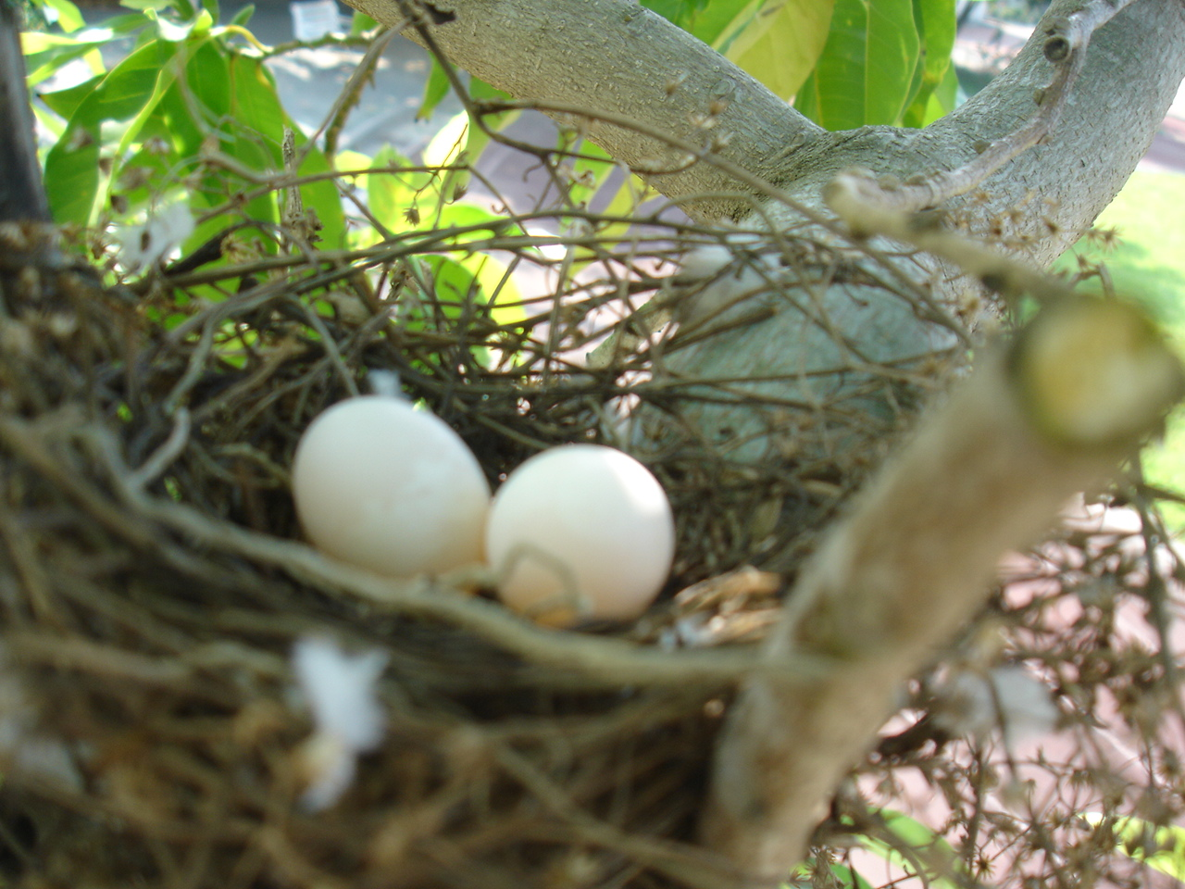
觀察鳥類時，最好能把握下面各點，可以幫助我們更深入地認識我們的鳥類朋友喔！
1、鳥的體型、體色與形狀。
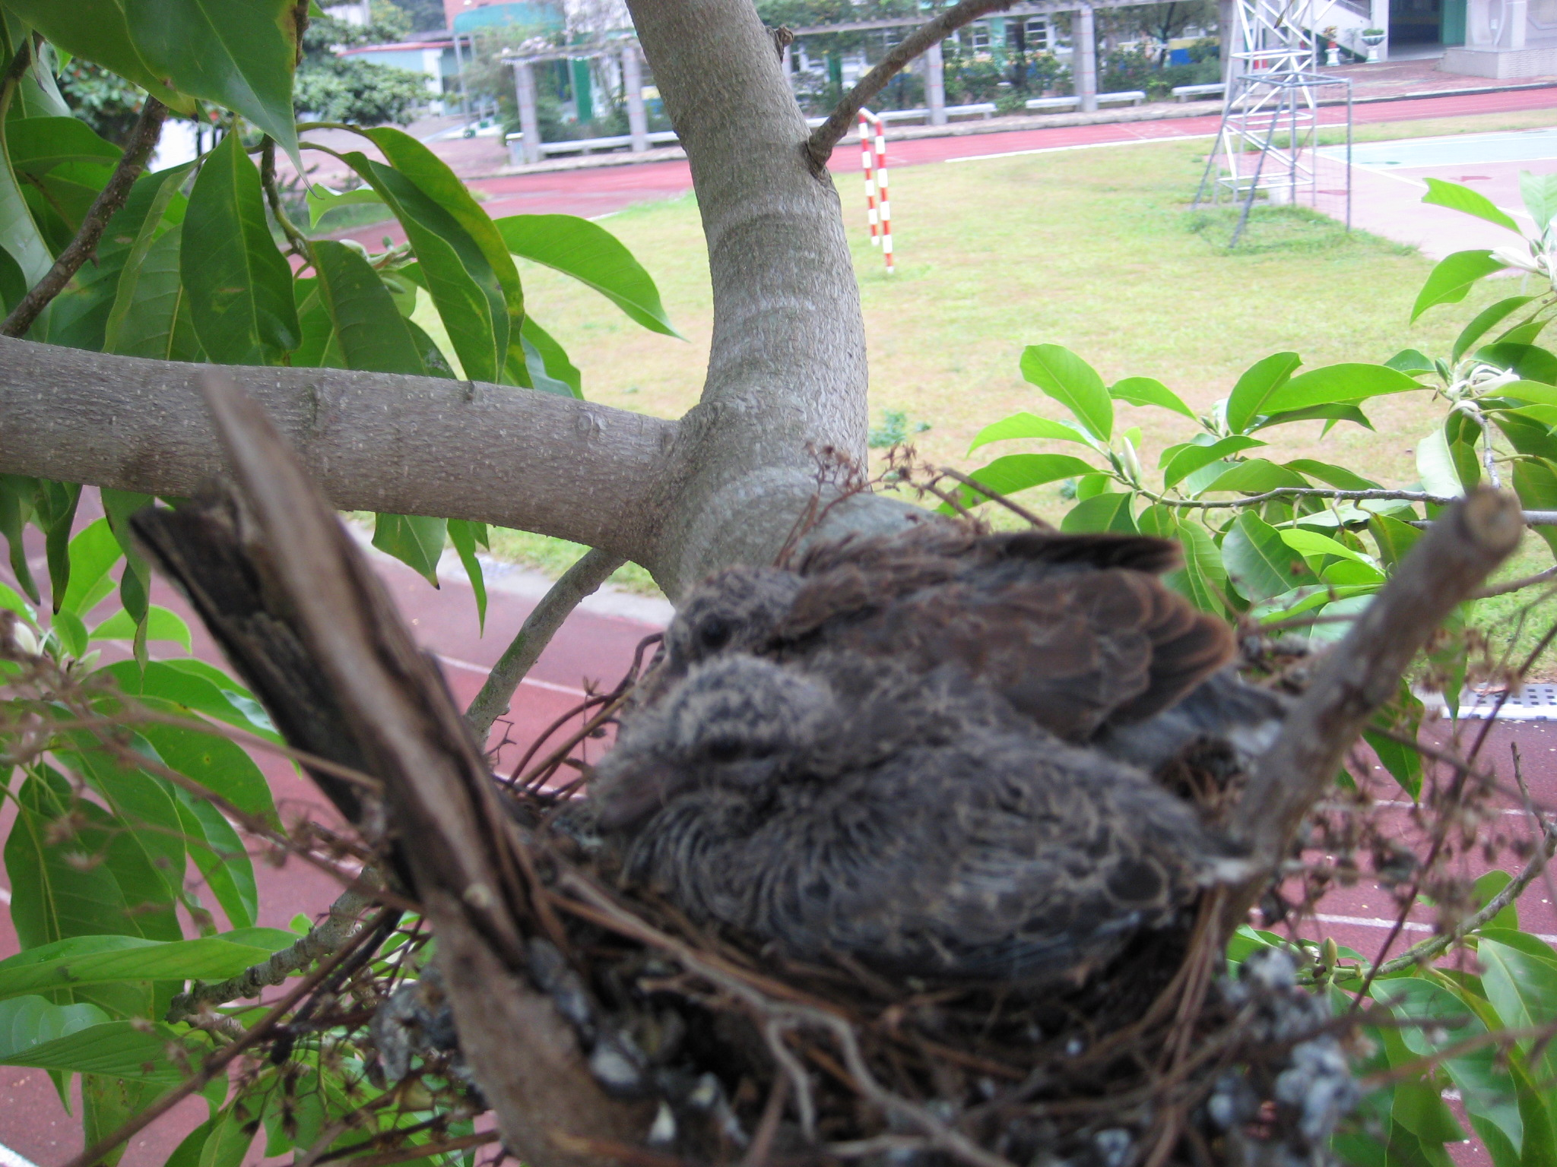
2、飛行方式與行為模式。
3、鳴叫聲。
4、出現地點與時間。

